**JÄRVA VALLA SUVEVOLLE 2021**

**18.augustil Aravete rannavolle väljakutel**

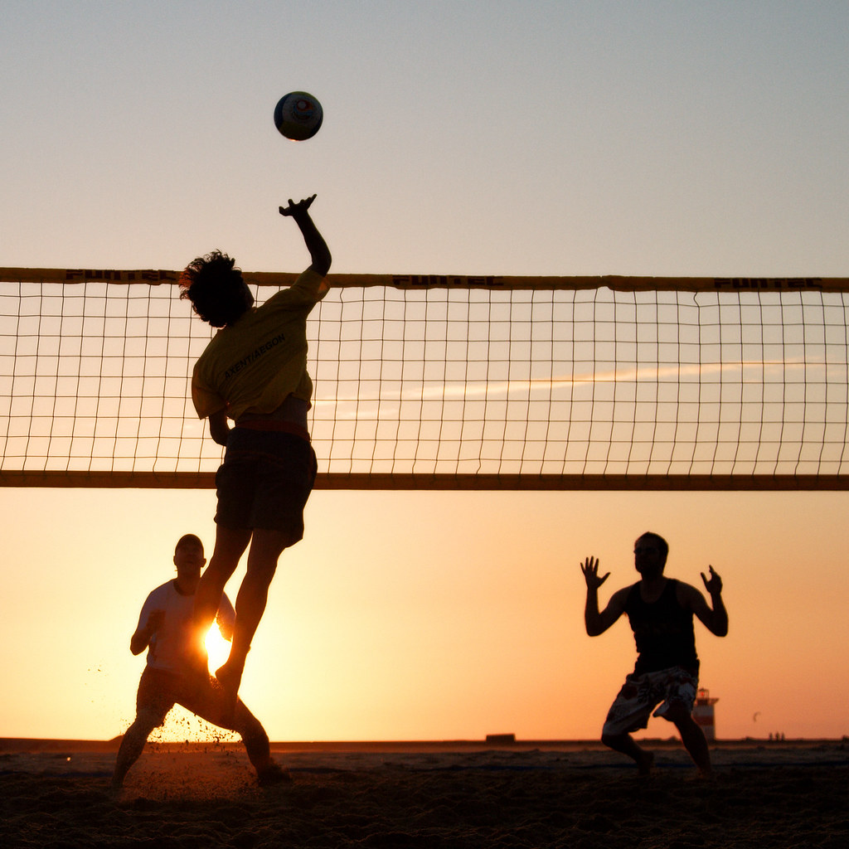

**Võistkond P PV K**

**ARAVETE XXXXXX 2/21:7** 1/13:21 **2/21:16** **2/21:18 2/21:13 2/21:15 11 118:90 (+28) I**

**KÄRAVETE** 1/7:21 **XXXXXX** **2/21:16** 1/16:21 **2/21:14 2/21:19 2/21:16** **10 107:107 ( 0 ) 4.**

**JÄRVA-JAANI 2/21:13** 1/16:21 **XXXXXX 2/21:19 2/21:13** 1/9:21 **2/21:17** **10 109:104 (+5) III**

**IMAVERE** 1/16:21 **2/21:16** 1/19:21 **XXXXXX 2/21:16 2/21:19 2/21:19 10 119:112 (+7) II**

**KOERU**  1/18:21 1/14:21 1/13:21 1/16:21 **XXXXXX**  1/16:21 **2/21:13 7 98:118 (-20) 6.**

**JÄRVA VV** 1/13:21 1/19:21 **2/21:9** 1/19:21 **2/21:16 XXXXXX 2/21:19 9 114:107 ( +7 ) 5.**

**AMBLA** 1/15:21 1/16:21 1/17:21 1/19:21 1/13:21 1/19:21 **XXXXXX 6 99:126 (-27) 7.**

**Peakohtunik: Leo Matikainen Sekretär: Aksel Õunapuu**

**JÄRVA VALLA SUVEVOLLE 2021**

**I ARAVETE Rain Ots, Taavi Leinart, Romet Uudeküll, Merlin Paloson, Tuuli-Riin Leinart, Kalle Uudeküll**

**II IMAVERE Marek Kongas, Jarnis Lemvald, Annes Sapp, Liina Tikko, Piret Ahosepp**

**III J-JAANI Siim Kallakmaa, Mikk Kallakmaa, Kristi Aaloe, Pille Piiroja**

**4. KÄRAVETE Lauri Ilves, Hannes Sepp, Ricco Sepp, Epp, Sepp, Priit Grünthal**

**5. JÄRVA VV Toomas Tammik, Rait Pihelgas, Maris Pihelgas, Deivi Kõll**

**6. KOERU Andres Pajula, Meelis Sopp, Annika Deedin, Mari-Liis Pihlak**

**7. AMBLA Janek Melnik, Igor Tokaruk, Atko Rootsma, Aksel Õunapuu, Margit Reinmets, Ahto Matvejev**